Мастер-класс для родителей:

«Оригами, как средство развития мелкой моторики у детей»

Цель: познакомить с историей развития искусства «оригами» и его значением для всестороннего развития детей.
Задачи:
- познакомить с базовыми формами оригами и обучать различным приемам работы с бумагой;
- способствовать развитию психических процессов у детей дошкольного возраста с применением в работе методов и приемов техники «оригами».
Материалы: бумага, ножницы.
Ход занятия.

- Почему именно оригами? Что оно может дать ребенку? А вы знаете, что оригами похоже на фокус – из обычного листа бумаги за несколько минут рождается чудесная фигурка!

Японская мудрость издревле гласит:
"Великий квадрат не имеет пределов.
Попробуй простую фигурку сложить,
И вмиг увлечёт интересное дело "

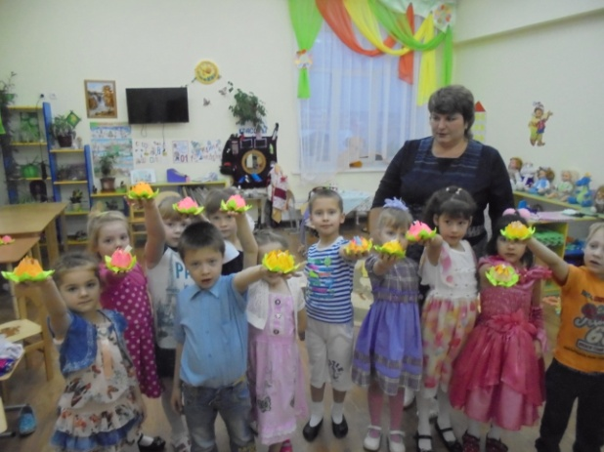
- Японское искусство оригами, уже давно перешагнуло границы своей родины, получив широкое распространение во многих странах. Изготовление красочных поделок из бумаги приемами многократного складывания и сгибания – привлекает не только детей, но и взрослых, это занятие увлекательное и полезное для детей – дошкольников. Игрушки самоделки имеют большие педагогические возможности.
Они знакомят с простейшими понятиями, принятыми в геометрии: сторона, угол, диагональ и фигурами: квадрат, прямоугольник, треугольник.
Основная форма в оригами – квадрат. Это не только геометрическая фигура, но и эталон, имеющий постоянные характеристики. Во время изготовления фигурки дети трансформируют квадрат согласно указаниям (словесным) или схеме. Например, «правый нижний угол наложить на левый верхний, приложить нижнюю сторону к верхней» и т.д. Понимание и владение подобными инструкциями развивает умение ребенка ориентироваться на плоскости, в окружающем – что в дальнейшем увеличивает эффективность обучения детей письму в клетке, ведь клетка-это тоже квадрат.
- Оригами развивает фантазию и творчество, конструктивное мышление и сообразительность, расширяют игровой опыт, дают знания об окружающем мире, обогащают словарь детей, формируют умение общаться друг с другом. Кроме того в процессе труда руки ребенка становятся более ловкими, что положительно сказывается на его развитии.
- Изготовление красочных поделок из бумаги приёмами многократного складывания и сгибания – увлекательное и полезное занятие для детей.
Оригами активно используется в индустрии развлечений и праздников. Стоит вспомнить лишь традиции празднования Нового года. Именно в этот период года оригами оживает каждый раз с новыми силами. Фигурки из бумаги вдруг заполоняют все вокруг и приносят ощущения праздника в дома и на улицы городов.
Оригами часто используется в украшении рождественской елки, что позволяет не только значительно сократить расходы на праздновании, но и занять беспокойных детей интересным и увлекательным занятием.
Практическая часть.
-И сейчас я предлагаю открыть «Фабрику игрушек» и попработать самим изготовить лебедя в стиле оригами.
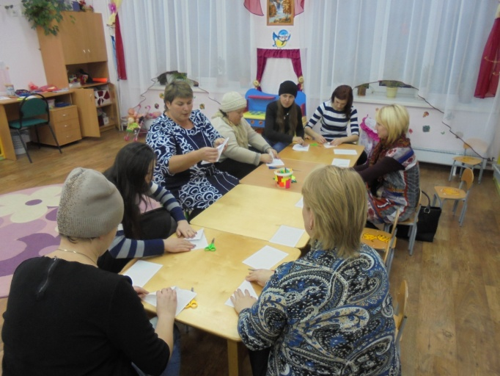
Пошаговая схема изготовления лебедя в технике оригами

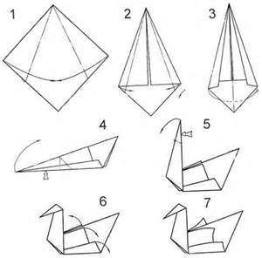

– Мы с вами сделали птицу – символ добра, мира, любви!
– Наши птицы готовы, какие красивые они получились.
– Спасибо за участие. До свидания!
